メディアご担当者 2023年6月8日
報道ご担当者各位
みんトク第1回「桜のある風景フォトコンテスト2023」
受賞作品が決定！
優勝作品は「長野県松本市桃昌寺」の絶景桜

日本最大級のイベント情報メディア『みんトク』を運営するキャンピングカー株式会社（本社：東京都渋谷区、代表取締役社長：頼定 誠）は、2023年3月11日〜2023年5月31日に「桜」をテーマに募集した「桜のある風景フォトコンテスト」の受賞作品全44点を選出。2023年6月8日にみんトクの受賞者発表ページにて各賞の受賞者を発表いたしました。

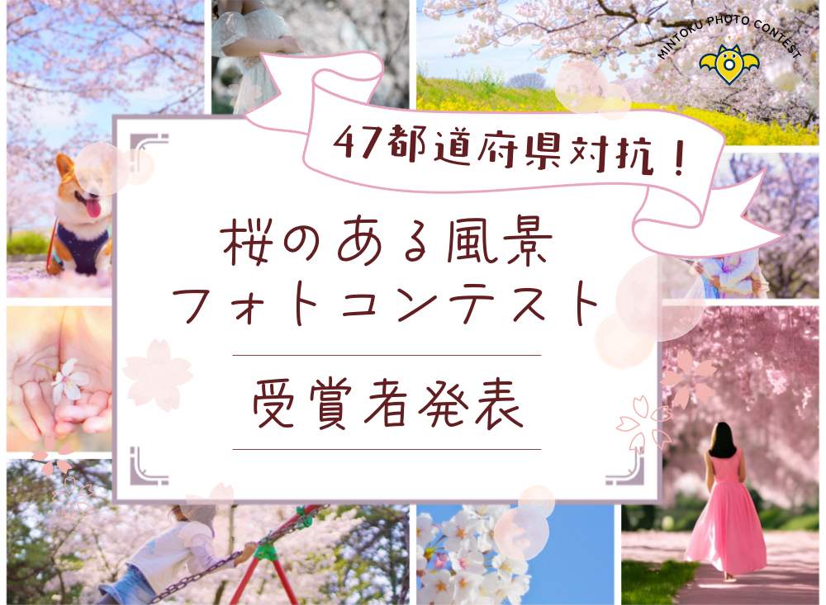

――――――――――――――――――――――――――――――――――――――――
■□「桜のある風景フォトコンテスト2023」とは□■
――――――――――――――――――――――――――――――――――――――――
日本最大級のイベント情報メディア『みんトク』が開催する第1回目のフォトコンテストです。
外出規制緩和によりおでかけ需要が高まりつつある今、さらにお出かけを盛り上げる取り組みとして、日本の国花でもある「桜」をテーマとするフォトコンテストを開催いたしました。
撮影機材や手法は問わず、皆様のとっておきの「桜」写真を2023年3月11日〜2023年5月31日の期間で募集し、総数478点の応募がありました。
審査員として株式会社キタムラ・ハクバ写真産業・TOKYO HEADLINEをお迎えし、受賞作品全44点を選出いたしましたので受賞者を発表いたします。
――――――――――――――――――――――――――――――――――――――――
優勝作品
――――――――――――――――――――――――――――――――――――――――
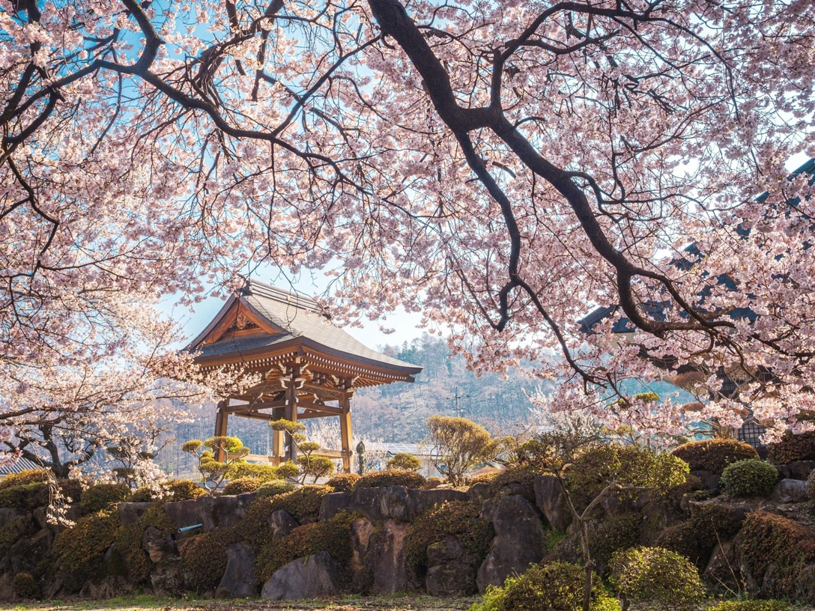
投稿者：ここまる様
撮影地：長野県松本市桃昌寺
――――――――――――――――――――――――――――――――――――――――
協賛社特別賞作品
――――――――――――――――――――――――――――――――――――――――
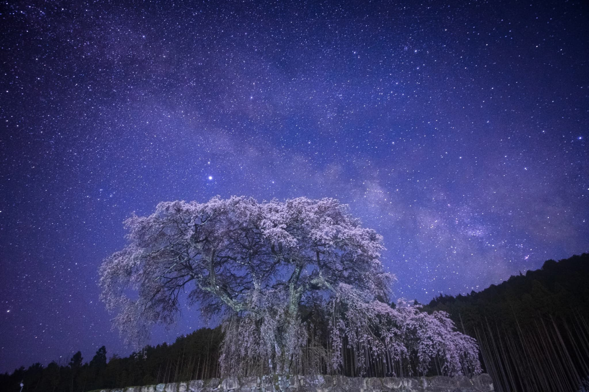
投稿者：see haya様
撮影地：岐阜県白川町
――――――――――――――――――――――――――――――――――――――――
各都道府県の受賞の作品
――――――――――――――――――――――――――――――――――――――――
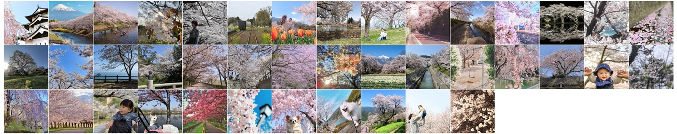

各都道府県の受賞作品や、受賞作品の審査員からのコメントなどは、みんトク「桜のある風景フォトコンテスト」公式サイトをご覧ください。
https://mintoku.ne.jp/article/830

――――――――――――――――――――――――――――――――――――――――
第2回みんトクフォトコンテスト「推しがいる生活」開催中！
――――――――――――――――――――――――――――――――――――――――
現在みんトクでは第2回フォトコンテスト「推しがいる生活」を開催中。タイトルの通り今回のテーマは「推し」。
撮影機材や手法は問わず、あなたのとっておきの「推し」写真を募集します。キャラクターやアイドルはもちろん、スニーカー、花畑、ペット、カフェなどなど…推しているものならどんなものでも投稿可能です。

～コンテスト概要～
フォトコンテスト期間中に推しの写真を投稿していただいた方の中から、優勝賞作品・特別賞作品を決定します。
優勝者にはAmazonギフト券10,000円をプレゼント！さらに特別賞として1名にAmazonギフト券1,000円と4,000円相当の自撮り棒をご用意しております。

【応募期間】
2023年6⽉2⽇ 10：00 〜2023年7⽉31⽇ 24：00

【対象者】
■誰でも参加可能
キャンペーン期間中に応募フォームから「みんトク」に推しの写真を投稿した方が対象となります。
※応募期間中は何作品でもご応募可能ですが、入選はお1人様1作品とさせていただきます。

【注意事項】
・キャンペーンの内容は予告なく変更することがございます。予めご了承ください。
・応募作品の著作権は撮影者に帰属しますが、撮影者は、キャンピングカー株式会社に対し、ホームページ、公式SNSアカウントなどの他、関連する媒体に掲載する目的で、作品を利用することを許諾します。
・応募作品は当キャンペーンのPR等のために使用されることがあります。あらかじめご了承ください。
・応募作品・被写体のあらゆる権利（特に肖像権）に関して、当社は一切の責任を負いかねます、応募に関しては、必ず被写体・写真の著作権者の了承を得てください。

――――――――――――――――――――――――――――――――――――――――
スマホで簡単、最短1分でエントリー完了
――――――――――――――――――――――――――――――――――――――――
スマートフォンで撮影した写真をご応募いただけます。もちろんミラーレスカメラや一眼レフカメラで撮影した本格的な写真もお待ちしています。あなたが推している写真であれば、撮影機材、撮影手法、撮影時期は問いません。スマートフォンのなかに眠っている素敵な推しの写真がある方もぜひご参加ください。

＼＼参加フォームはこちら／／
https://mintoku.ne.jp/2023-oshikatu/

【キャンピングカー株式会社概要】URL： https://camping-car.co.jp/
■代表者 代表取締役社長：頼定 誠
■本社 東京都渋谷区代々木2-8-6 新宿駅前サウスビル 1階
■設立 2009年10月30日
■事業内容 キャンピングカーレンタル事業/アウトドアメディア事業/農業IoT事業/ペットポータル事業/防災事業/防犯事業/インバウンド事業/東京当日PCR/遺伝子検査事業 他

<運営サイトURL>
「ジャパンキャンピングカーレンタルセンター」 https://japan-crc.com/
「ジャパンキャンピングカーレンタルセンター 英語サイト」 https://japan-crc.com/en/
「みんトク」 https://mintoku.ne.jp/
「キャンピングカー比較ナビ」 https://japan-crc.com/ccn/
「レンタルキャンピングカーライフ」 https://carlifenavi.com/
ペットポータルサイト「ワンダホー」 https://pettokei.com/
防災/アウトドアECサイト「アウトドア119」 https://outdoor119.net/
「東京当日 PCR 検査」 https://tokyopcr.com/
Dr.ヘルスケアラボ（遺伝子検査）https://dr-gene.jp/

本リリースに関するお問い合わせはこちらまで
キャンピングカー株式会社
contact@camping-car.co.jp
TEL：03-5577-6245 Fax：03-5577-6246

